2011年7月12日
耐熱透明フィルム「SHORAYAL®」パイロットプラントを竣工
昭和電工株式会社（社長：市川 秀夫）は、当社独自技術により新たに開発した耐熱透明フィルム「SHORAYAL®（ショウレイアル®）」のパイロットプラント建設を、これまで当社大分コンビナート内において進めてまいりましたが、このたび工事が完了いたしました。需要拡大が続くタッチパネル等のディスプレー向けにサンプル出荷を開始するとともに、本格的な量産出荷に向けマーケティング活動を加速してまいります。
今回完成したパイロットプラントでは、ロールに加えてシートでのサンプル生産に対応しており、お客様の実際の使用条件に応じた量産サンプルを提供することが可能となりました。このため、実用化に向けた検討がより一層進むことが期待されます。
SHORAYAL®は当社のメガネレンズ向け樹脂の技術をベースに開発した製品であり、 光学フィルムとして必要な高い透明性とタッチパネルを初めとするディスプレーの製造に求められる耐熱性を兼ね備えた製品です。
スマートフォンやタブレットPCなどモバイル型情報電子機器のディスプレーは、今後とも市場拡大が継続するとともに、視認性や耐久性、軽量化など性能面での進化がさらに進むものと予想されています。当社独自技術により開発されたSHORAYAL®は、性能およびコストパフォーマンスにおいて、高いポテンシャルを持つ製品であり、サンプルに関しては高評価をいただいております。当社は今後とも実用化に向けたサンプル評価を進めることと併せてSHORAYAL®のさらなる性能向上にも努めてまいります。
今般、SHORAYAL®の製品ロゴマークを決定しました。今後、本製品のマーケティング活動の一環としてロゴマークの活用による認知度向上も図ってまいります。
当社は光学フィルム製品を育成・成長事業と位置付け強化を図っており、SHORAYAL®に続く光学フィルム製品の開発も併せて進めています。2020年には本分野の製品群で年間200億円の売上高を目指します。

以上

◆本件に関するお問い合わせ先 IR・広報室 03‐5470‐3235

SHORAYAL®の主な仕様
- 耐熱性 250℃の高温プロセスでの使用が可能
- 光学特性 ガラスと同等の全光線透過率92％、低複屈折
- 耐薬品性 優れた耐酸、耐アルカリ、耐有機溶剤性
- 表面特性 鉛筆硬度3H以上の高い表面硬度

SHORAYAL®パイロットプラント外観 SHORAYAL®製品写真
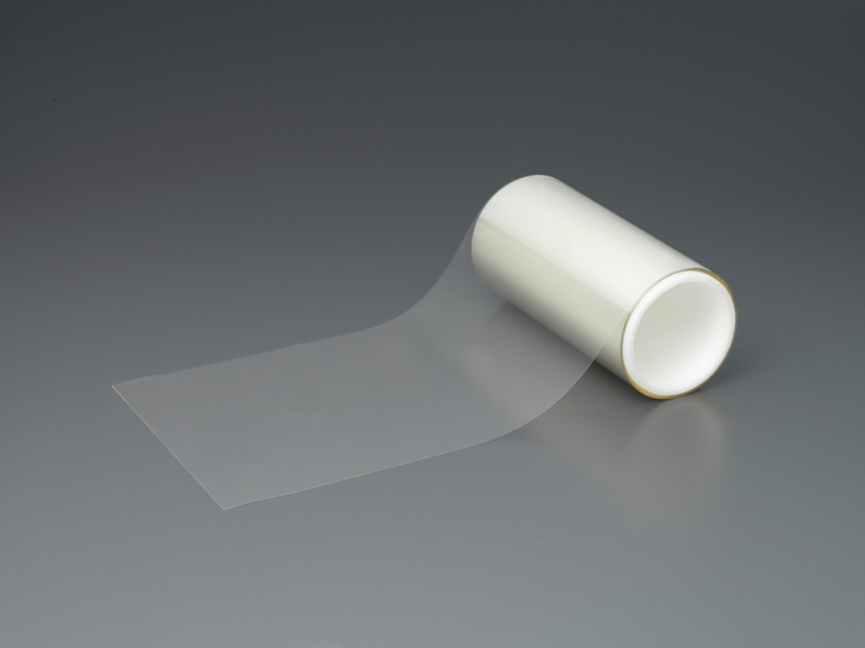
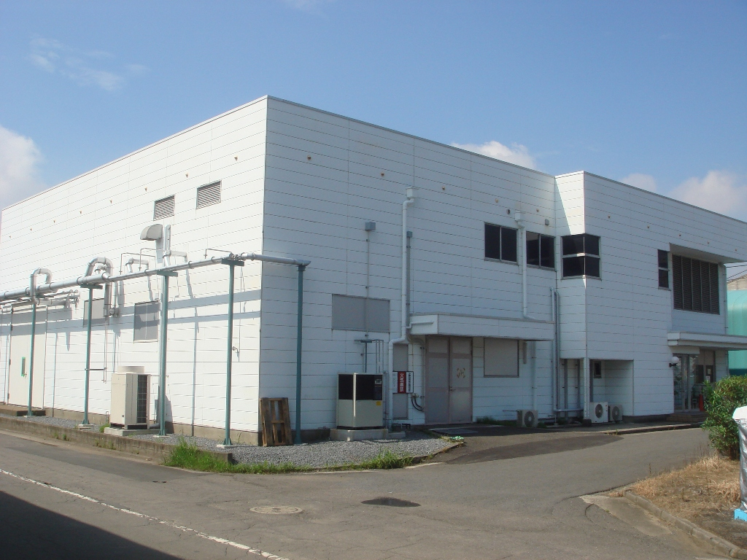

SHORAYAL® ロゴマーク



